Лекція №6
Тема: «Загальна характеристика умов праці в галузі. Нормалізація виробничого середовища та трудового процесу на підприємствах галузі»
План уроку
1, Класифікація факторів, які впливають на формування умов праці.
2, Система елементів умов праці.
3, Класифікація умов праці на виробництві.
4, Атестація робочих місць за умовами праці.
5, Оцінювання стану умов праці.
Література: Закон України «Про забезпечення санітарного та епідемічного благополуччя населення» Жидецький В.Ц. «Основи охорони праці». Підручник. – Вид. 3-тє, перероб. і доп. – Львів: УАД, 2006 – 336с.

3.2. Нормалізація санітарно-гігієнічних умов праці

3.2.1. Вентиляція і кондиціонування повітря

Вентиляція − це заміна повітря в приміщеннях зовнішнім чистим повітрям з метою створення сприятливого для здоров’я людей середовища.

На підприємствах торгівлі вентиляція призначена для видалення з торгових залів, виробничих, складських та інших приміщень теплонадлишків, шкідливих газів, парів і пилу, а також подачі в них чистого повітря та створення потрібних мікрокліматичних умов.
Вентиляція поділяється:
за способом повітрообміну на:природну;примусову;змішану;
за характером дії на:припливну;витяжну;
за місцем дії на:загальнообмінну;змішану;
за призначенням на:робочу;аварійну.
Природна вентиляція здійснюється за рахунок різниці питомої ваги повітря зовні та всередині приміщень.
Природну вентиляцію називають аерацією, якщо є можливість регулювати повітрообмін в приміщеннях із застосуванням вікон, фрамуг у верхніх світлових ліхтарях. Площа віконних прорізів, що відчиняються, має складати не менше 20% загальної площі світлових прорізів в боковому заскленні.
Якщо повітрообмін відбувається через випадкові і нерегульовані отвори (нещільності в огороджувальних конструкціях), то таке природне провітрювання називають інфільтрацією.
Природну вентиляцію можна підсилити, якщо на даху будівлі, над витяжними трубами чи каналами встановити дефлектори, в яких під дією вітру створюється розрідження, яке сприяє витягуванню повітря з приміщення.
Допускається передбачати природну вентиляцію в магазинах з торговельною площею до 250 м³.
Природна вентиляція може застосовуватися в приміщеннях з об’ємом на кожного працівника більше 40 м³ за наявності вікон чи вікон та ліхтарів і за відсутності виділення шкідливих речовин і речовин, які неприємно пахнуть. У приміщеннях комор передбачається природно-витяжна вентиляція з роздільними каналами.
У виробничих, складських та інших приміщеннях, де природна вентиляція не забезпечує потрібні санітарно-гігієнічні умови, влаштовують примусову вентиляцію із використанням вентиляторних установок.
Примусова вентиляція поділяється на:припливну;витяжну;припливно-витяжну.
Припливна вентиляція забезпечується шляхом нагнітання в приміщення чистого повітря.
Витяжна – шляхом створення в них невеликого розрідження.
Припливно-витяжна – шляхом сумісної роботи припливних і витяжних вентиляторних установок.
Провітрювання приміщень за рахунок роботи вентиляторів і природного повітрообміну називають змішаною вентиляцією.
На підприємствах використовується в основному загальнообмінна припливно-витяжна вентиляція, яка забезпечує провітрювання всього об’єму приміщень.
В приміщеннях магазинів з торговельною площею 400 м² і більше об’єм витяжки повинен бути повністю компенсований припливом повітря. У магазинах з окремими залами продажу продовольчих і непродовольчих товарів передбачається роздільна для кожного залу система припливно-витяжної вентиляції. Роздільні системи вентиляції передбачають для підприємства торгівлі та його структурних секцій – кафетерію, кондитерського цеху.
Припливно-витяжна вентиляція повинна забезпечувати безперебійний повітрообмін у місцях зберігання рідин, які легко загоряються, лаків, фарб і товарів побутової хімії.
На підприємствах громадського харчування припливно-витяжна вентиляція застосовується в холодний період року у всіх виробничих приміщеннях. У теплий період року приплив повітря в них може здійснюватися природним шляхом.
В залах їдалень передбачається перевищення приплив повітря над витяжкою, а в гарячих цехах, приміщеннях для випікання кондитерських виробів і приміщеннях для миття – перевищення витяжки над припливом. Завдяки такому влаштуванню припливно-витяжної вентиляції виключається потрапляння з виробничих приміщень в зали їдалень шкідливих речовин, тепла і вологого повітря.
В гарячих цехах, приміщеннях для випікання кондитерських виробів припливне повітря повинно надходити в робочу зону (для обдування тіла працівників), в інших приміщеннях – вище робочої зони, тобто вище 2 м над рівнем підлоги.
Кількість повітря, яке необхідно подавати в приміщення для забезпечення потрібних параметрів повітряного середовища, визначається розрахунком. Якщо у виробничих приміщеннях немає шкідливих виділень, то кількість повітря, яке подається на кожного з працівників, має бути не меншою :
30 м³/год – якщо об’єм приміщення на одного працівника до 20 м³;
20 м³/год – коли об’єм приміщення на одного працівника від 20 до 40 м³.
За відсутності в приміщеннях природної вентиляції затрати повітря на одного працівника повинні бути не менше 60 м³/год.
Повітрообмін в торгових залах продовольчих, універсальних і непродовольчих магазинів площею не більше 250 м² визначають розрахунком. В торгові зали магазинів подається зовнішнє повітря з розрахунку не менше 20 м³/год на одну людину.
У разі виділення у приміщеннях шкідливих речовин повітрообмін розраховують, виходячи з необхідності розбавлення їх до гранично допустимих концентрацій. При цьому повітря, яке надходить у приміщення, вважається чистим, якщо концентрація в ньому шкідливої речовини, щодо якої проводиться розрахунок, не перевищує 0,3 ГДК. У цьому випадку кількість повітря (м³/год), необхідного для провітрювання приміщення, визначають за формулою:
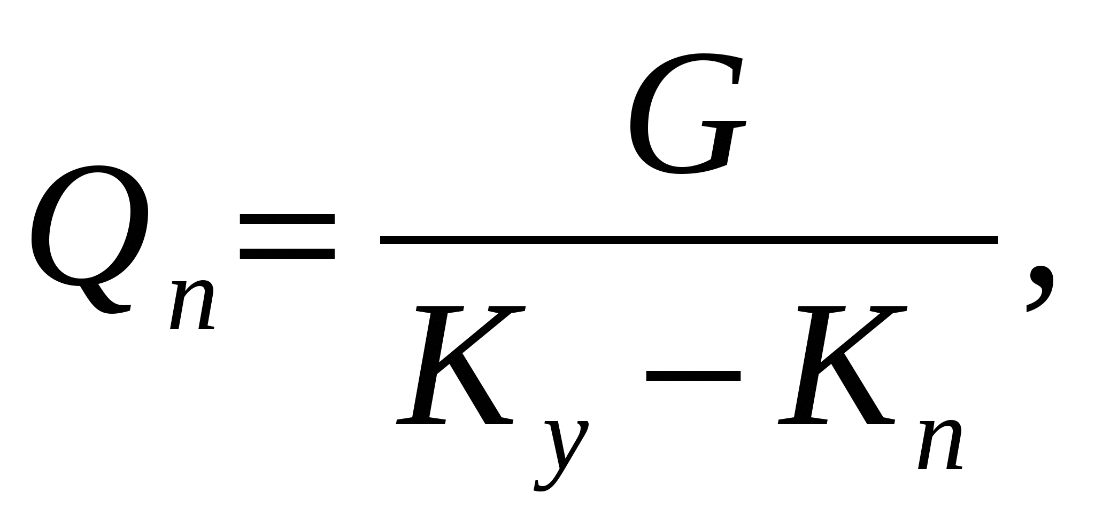
де ^ G – маса шкідливої речовини (мг/год), яка виділяється в приміщенні
впродовж години;
К_{у} та К_{п} – концентрація шкідливої речовини (мг/м³) в повітрі, яке
видаляється, та припливному повітрі;
К_{у} ≤ 1 ГДК; К_{п} ≤ 0,3 ГДК.
Вентиляцію в гарячих цехах розраховують за тепловиділенням, у відділеннях для миття – за виділенням вологи.
Вентиляцію деяких приміщень розраховують за кратністю повітрообміну.
Кратність повітрообміну (год⁻¹) – відношення кількості повітря, що подається в приміщення впродовж однієї години (Q_{B}, м³/год) до внутрішнього об’єму цього приміщення (V, м³):
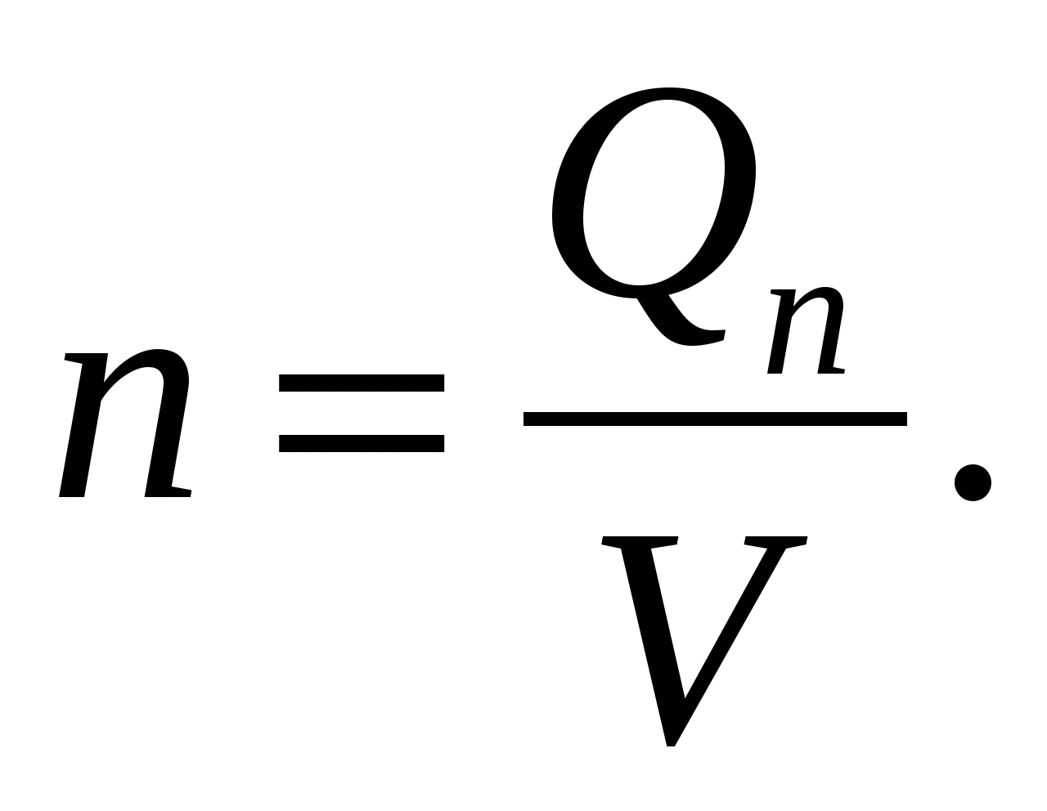
Для певних приміщень кратність повітрообміну – нормована величина (табл. 3).
За відомими об’ємом приміщення і кратністю повітрообміну можна визначити кількість повітря, необхідного для його провітрювання.
Крім загальної обмінної вентиляції, на підприємствах використовується місцева вентиляція для видалення шкідливих речовин, нагрітого чи зволоженого повітря безпосередньо з міць їх виділення.
Місцева вентиляція може бути:
витяжною – у вигляді місцевих відсосів (парасольок, кільцевих повітровідводів, укриттів, бортових підсосів, витяжних шаф) і
припливною – у вигляді повітряних душів і завіс.
Лінійний розмір ^ А парасолі, підвішеної на висоті h над джерелом виділення шкідливостей з відповідним лінійним розміром ß, можна визначити за формулою
А = ß + 0,8h
^ Таблиця 3
Кратність повітрообміну в деяких приміщеннях
торгових підприємств
Вид  приміщення | Розрахункова для систем опалення і вентиляції тем-пература повітря, °С | Кратність повітрообміну
Вид  приміщення |  | приплив | витяжка
Торгові зали магазинів площею 250 м³ і менше:  продовольчих  універсальних і  непродовольчих | 12  15 | -  - | 1  1
Цехи доготівний, холодний, м’ясний, рибний, обробки зелені, овочевий та птахогольовий, приміщення для хладонових холодильних установок | -16 | 3 | 4
Приміщення для миття кухонного і столового посуду, ємностей, тари.  Комора сухих продуктів. | +20  +12 | за розрах.  4 | але не менше 6  2
Приміщення для персоналу.  Машинні, апаратні, конден-саторні відділення аміачних  холодильних установок. | +18  +16 | 1  за розрах.  2 | 1  але не менше 3
Кільцеві повітровідводи повинні перекривати в плані устаткування, над яким вони підвішані, на 0,5 м в кожну сторону, мати витяжні отвори, що регулюються і щільно прилягати до стелі.
Роботи, пов’язані з застосуванням і виділенням надзвичайно небезпечних і високонебезпечних шкідливих речовин виконують у витяжних шафах.
Для захисту працівників від перегрівання поблизу джерел значного виділення тепла влаштовують повітряні душі: подають в робочу зону через розподільні пристрої чисте повітря з певними значеннями температури і відносної вологості.
Згідно з чинними правилами, системи місцевої та загальнообмінної вентиляції повинні бути роздільними.
Приміщення, в яких можливе раптове надходження шкідливих речовин у великих кількостях (окрім пилу), обладнують системами витяжної аварійної вентиляції, яка забезпечує восьмикратний повітрообмін.
У машинних, апаратних і кондитерських відділеннях аміачних холодильних установок аварійна вентиляція повинна забезпечувати не менше, ніж восьмикратний обмін повітря впродовж кожної години (без урахування продуктивності постійної робочої витяжної вентиляції).
Повітря, яке надходить у приміщення, очищується від пилу за допомогою фільтрів і в холодний період року підігрівається. Повітря, яке видаляється з приміщення, має очищатися за допомогою фільтрів від пилу та шкідливих речовин.
Очистка повітря, яке містить горючий пил та інші горючі відходи, здійснюється до надходження його у витяжний вентилятор за допомогою гідросульфидів, сухих фільтрів, циклонів та інших засобів.
Температура повітря, яке подається в робочу зону, повинна бути в холодний період року не вища +25°С і не нижча +16°С.
На підприємствах може здійснюватися кондиціонування повітря – створення і автоматична підтримка в приміщеннях постійних чи змінних за певною програмою температури, вологості та швидкості руху повітря, найсприятливіших для перебування людей.
У приміщеннях будь-якого призначення з постійним чи довготривалим (понад 2 год.) перебуванням людей передбачається система опалення, яка має забезпечувати достатнє, постійне і рівномірне нагрівання повітря в приміщеннях в холодний період року, і бути під час експлуатації пожежо- і вибухобезпечною.
Для запобігання пригоранню пилу температура поверхні нагрівальних приладів не повинна перевищувати 95°С.
Системи вентиляції, кондиціонування повітря та опалення приміщень повинні відповідати вимогам СНіП 2.04.05-86. «Опалення, вентиляція та кондиціонування».
Вентиляційні установки є устаткуванням підвищеної небезпеки. Наказом по підприємству призначається особа, відповідальна за експлуатацію, контроль технічного стану і обслуговування вентиляційних установок. Проводяться випробування і налагодження вентиляційних установок, складаються акти і паспорти перед пуском їх в експлуатацію та реконструкцією.
Вентиляційні камери, циклони, фільтри, повітроводи повинні очищуватися від горючого пилу, відходів виробництва та жирових відкладень згідно з графіком, затвердженим адміністрацією підприємства.
Результати перевірок стану вентиляційного устаткування реєструються в спеціальному журналі.
Вентиляційні установки мають відповідати вимогам ГОСТ 12.4.021-75. «ССБП. Системи вентиляційні. Загальні вимоги».

3.2.2. Захист від виробничих випромінювань
Вимоги до засобів колективного захисту від інфрачервоного випромінювання викладено в ГОСТ 12.4.123-83. «ССБП. Засоби колективного захисту від інфрачервоного випромінювання. Загальні технічні вимоги».
Захист від цих випромінювань забезпечують пристрої :
огороджувальні;
герметизувальні;
теплоізолювальні;
для вентиляції повітря;
автоматичного контролю і сигналізації;
дистанційного керування;
знаки безпеки.
Засоби захисту повинні забезпечувати теплове опромінення на робочих місцях, яке не перевищує вказаних в ГОСТ 12.1.005-88 значень: 35, 70 та 100 Вт/м² – залежно від частки (у %) опромінення поверхні тіла.
На практиці зниження інтенсивності теплового випромінювання на робочих місцях досягається застосуванням:
різноманітних екранів (водяних завіс, скла із спеціальним покриттям, сітки, ланцюжка тощо);
теплоізолювальних матеріалів (азбесту, скловати, комбінованих екранів та ін.);
водоповітряного душування за інтенсивності випромінювання вище 0,36 кВт/м³;
індивідуальні засоби захисту (окуляри, костюми з відбіленої тканини тощо).
За постійної температури нагрітого тіла ослабити дію теплового випромінювання на робітника можна шляхом зменшення площі випромінювальної поверхні і (або) збільшенням віддалі між джерелом випромінювання та робочим місцем.
У гарячих цехах підприємств громадського харчування проблеми захисту робітників від інфрачервоного випромінювання надзвичайно актуальні у зв’язку з використанням в технологічних процесах плит з відкритою поверхнею для смаження. З метою зниження тепловтрат і обмеження інтенсивності інфрачервоного випромінювання в робочій зоні поверхня для смаження плит повинна бути максимально завантажена наплитним посудом.
Для забезпечення доброго теплового самопочуття робітників слід передбачати повітряне душування в межах робочої зони.
Добрим засобом індивідуального захисту від теплового випромінювання є халат з відбіленої тканини. Але кисті рук і обличчя робітника знаходяться часом в зоні інтенсивного тепловипромінювання.
Згідно з Кодексом законів про працю України, робітники гарячих цехів і виробничих дільниць мають забезпечуватися безкоштовно газованою солоною водою.
Захист від електромагнітних полів радіочастот забезпечується:
екрануванням джерела випромінювання,
екрануванням робочих місць,
безпечною віддаллю,
обмеженням часу перебування людини в електромагнітному полі,
застосуванням засобів індивідуального захисту.
В машинах і апаратах для захисту обслуговуючого персоналу від електромагнітних полів застосовуються :
екрани (суцільні металеві, сітчасті, еластичні та ін.);
екрановані камери і блокування (для припинення роботи устаткування у разі знятого огородження, для автоматичного розряду конденсаторів під час відкривання дверцят блоку і автоматичного відключення водоохолодження при подачі напруги).

В НВЧ-печах, які використовуються в торгівлі для теплової обробки харчової продукції, передбачено камерне огородження генератора електромагнітної енергії. Завдяки наявності блокування виключається можливість включення його в роботу при відкритих дверцятах робочої камери, знята задня панель і знятий зовнішній кожух.
Під час передпродажної перевірки і налагодження телевізійних апаратів захист від інфрачервоного випромінювання і побічних шкідливих ефектів досягається дотриманням безпечної віддалі, обмеженням часу перебування поблизу джерела випромінювання, а також обмеженням кількості одночасно працюючих апаратів.
Під час роботи на персональній ЕОМ необхідно встановлювати в полі зору додатковий екран з прозорого матеріалу.
Вимоги до гігієнічної оцінки і контролю електромагнітних полів радіочастот на робочих місцях викладено в ГОСТ 12.1.006-84. «ССБП. Електромагнітні поля радіочастот. Допустимі рівні на робочих місцях і вимоги до здійснення контролю». 3.2.3. Захист від шуму та вібрації
Зниженню шуму, який створюється на робочих місцях і проникає ззовні, досягається використанням таких методів:
зменшення шуму в джерелі;
зменшення шуму на шляху його розповсюдження;
акустична обробка приміщень;
раціональне планування підприємства;
раціональна організація робіт.
Зменшення шуму в джерелі забезпечується, наприклад, застосуванням в машинах і механізмах неметалевих деталей, металів, які мало шумлять, звукоізолюючих кожухів. Зменшити шум на шляху його розповсюдження можна за допомогою акустичних екранів і різноманітних огороджень.
Для зменшення загального шуму в приміщеннях проводиться їх акустична обробка, яка полягає в облицюванні стін і стель звукопоглинальними матеріалами (деревиною, волокнистими плитами, мінеральною ватою, капроновим волокном та ін.).
Зменшення шуму в приміщеннях досягається використанням об’ємних (штучних) поглиначів звуку, які підвішуються до стелі. В торгових залах підприємств торгівлі та громадського харчування з метою зменшення шуму влаштовують підвісні стелі.
На підприємствах передбачаються архітектурно-планувальні методи захисту від шуму, які включають, наприклад, раціональне розміщення технологічного обладнання на робочих місцях. У зв’язку з цим вентиляційні камери, машинні відділення холодильних установок, місця проведення завантажувально-розвантажувальних робіт максимально віддаляють від приміщень з постійним перебуванням людей.
Організовуючи роботи, необхідно орієнтуватися на застосування малошумних машин і технологічних процесів. Під настільні апарати, машини і механізми, які шумлять, необхідно підкладати м’які килимки з синтетичних тканин, під ніжки столів – прокладки з м’якої гуми чи войлоку товщиною 6-8 мм.
Знижує шум своєчасне і правильне регулювання, змащування чи заміна металевих вузлів різних апаратів, машин і механізмів.
Захист від шуму регламентується такими документами:
ГОСТ 12.1.003-83. «ССБП. Шум. Загальні вимоги безпеки»;
ГОСТ 12.1.029-80. «ССБП. Засоби і методи захисту від шуму. Класифікація»;
ГОСТ 12.1.036-81. «ССБП. Шум. Допустимі рівні в житлових і громадських будівлях».
Вібробезпечні умови праці забезпечуються:
зменшення вібрації в джерелі виникнення;
відходом від режиму резонансу;
вібродемпфуванням;
динамічним гасінням коливань віброізоляцією.
Найрозповсюдженішими інженерними методами захисту від вібрації є віброгасіння та вібродемпфування. Вібруючі машини (вентилятори, насоси, агрегати) встановлюються на окремих фундаментах. Між фундаментами під устаткуванням і стінами будівель повинні бути розриви. Джерела коливань ізолюють від опорних поверхонь гумовими, пружинними чи комбінованими віброізоляторами. Вентилятори приєднують до повітроводів за допомогою гнучких вставок.
Обмеження часу дії вібрації на робітників забезпечується регламентованими перервами впродовж робочої зміни для активного відпочинку і лікувально-профілактичних заходів.
Вібробезпечні умови праці регламентуються такими документами:
ГОСТ 12.1.012-90. «ССБП. Вібраційна безпека. Загальні вимоги»;
ГОСТ 12.4.002-74. «ССБП. Засоби індивідуального захисту рук від вібрації. Загальні технічні вимоги»;
ГОСТ 12.4.024-76. «ССБП. Взуття спеціальне віброзахисне. Загальні технічні вимоги».
^

3.2.4. Освітлення виробничих приміщень
Можливість людини орієнтуватися у просторі, здійснювати фізіологічні функції, виконувати різні види робіт залежить від виду і якості освітлення навколишнього середовища.
До освітлення ставляться певні гігієнічні вимоги. Освітлення повинно бути рівномірним і достатнім для швидкого й легкого розрізнення об’єктів, забезпечувати деяку контрастність між об’єктом і фоном. Джерело світла не повинно засліплювати людину і створювати бліків на об’єкті, що розглядається.
Раціональне освітлення робочих місць і приміщень створює у працівників певний психологічний тонус, попереджує зорову і загальну втому, сприяє високопродуктивній праці. Недостатня освітленість робочих місць може бути непрямою причиною нещасних випадків на виробництві.
Освітлення буває природне, штучне і суміщене (одночасно використовується природне і штучне світло). Найсприятливіше для людини природне освітлення.
Природне та штучне освітлення виробничих приміщень і робочих місць має відповідати СНіП ІІ-4-79 «Природне та штучне освітлення. Норми проектування».
Природне освітлення може бути боковим, верхнім і комбінованим.
Бокове природне освітлення (однобічне і двобічне) – це освітлення приміщення світлом, яке проникає через вікна в стінах будівлі або через прозорі частини стін.
Верхнє освітлення – це освітлення приміщення світлом, яке проникає через ліхтарі та прозору покрівлю будівлі.
Комбіноване природне освітлення – це поєднання бокового і верхнього освітлення.
Природне освітлення характеризується коефіцієнтом природної освітленості (е), який являє собою відношення у відсотках природної освітленості (Ев), яка створюється в деякій точці заданої площини всередині приміщення світлом неба (безпосереднім чи після відбиття), до значення зовнішньої горизонтальної освітленості (Ез), яка створюється світлом повністю відкритого небосхилу.
У загальному вигляді:
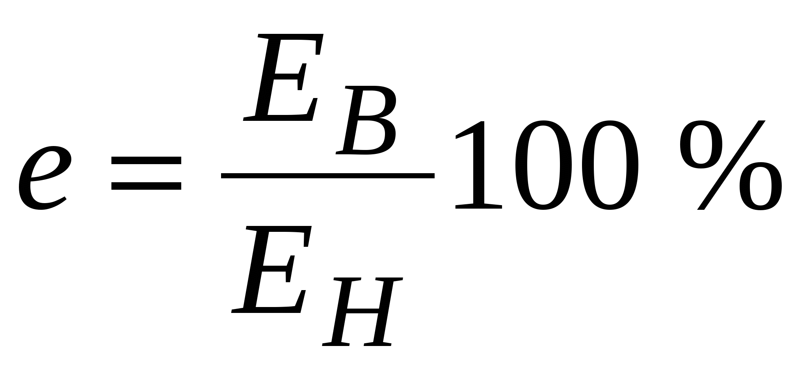.
Величини Ев та Ен вимірюються в люксах (лк). У разі бокового природного освітлення нормується мінімальне значення коефіцієнта природної освітленості (е_{min}):
у разі однобічного – в точці, яка розташована на віддалі 1 м від стіни, найбільш віддаленої від світлових прорізів,
а у разі двобічного – в точці посередині приміщення на перетині вертикальної площини характерного розрізу приміщення і умовної робочої поверхні або підлоги. Умовна робоча поверхня – це умовно прийнята горизонтальнa поверхня, розташована на віддалі 0,8 м від підлоги.
У разі верхнього і комбінованого освітлення нормується середнє значення коефіцієнта природної освітленості:
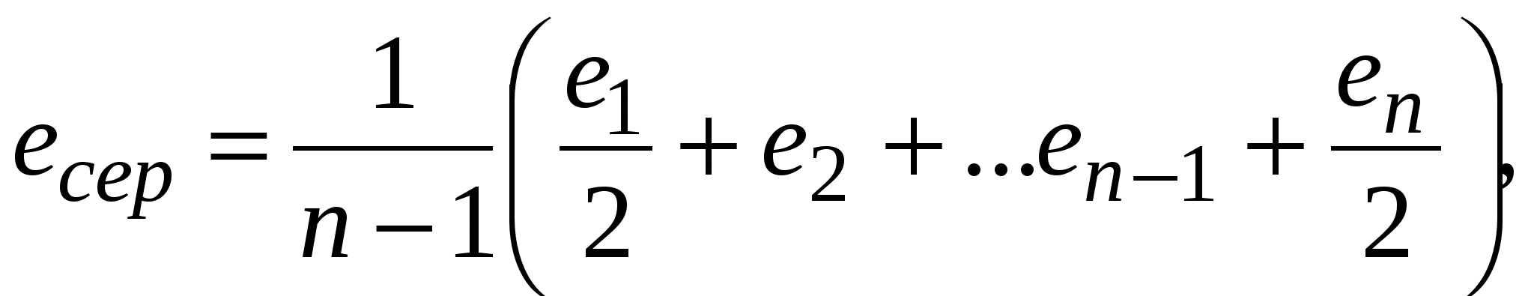
де е₁, е₂ … е_{п-1}, е_{п} – значення коефіцієнтів природної освітленості в окремих точках приміщення;
п – кількість точок визначення (перша і остання точки беруться на віддалі 1 м від поверхні стін чи перегородок).
У СНіП ІІ-4-79 наведені нормовані значення коефіцієнтів природної освітленості для будівель, розташованих у ІІІ поясі світлового клімату.
Для будівель, розташованих в I, II, IV i V поясах, ці значення коефіцієнтів визначаються за формулою:
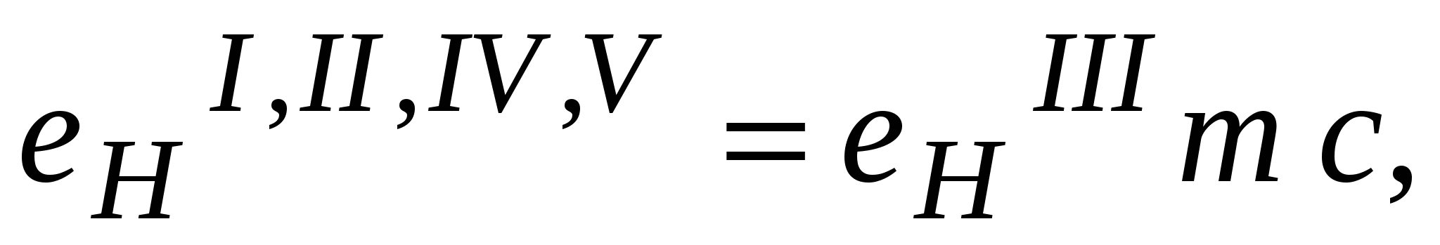
де е_{Н}^{ІІІ} – значення коефіцієнтів природної освітленості для будівель у ІІІ поясі світлового клімату;
m – коефіцієнт світлового клімату;
c – коефіцієнт сонячності клімату.
Залежно від характеру зорової роботи е_{Н}^{ІІІ} має значення в межах від 0,1 до 10 %.
Значення m i c приймаються для вказаних поясів за таблицею СНіП ІІ-4-79. Територія України знаходиться в IV i V поясах світлового клімату.
Пояси світлового клімату для деяких міст України:
IV – міста Київ, Харків;
V – міста Симферополь, Севастополь.
Для IV i V поясів світлового клімату коефіцієнт світлового клімату m приймається відповідно 0,9 і 0,8.
Значення коефіцієнта сонячності клімату с залежить від орієнтації світлових прорізів щодо сторін горизонту (від азимута в градусах). За розташування світлових прорізів в зовнішніх стінах будівель цей коефіцієнт береться для трьох інтервалів азимута:
у IV поясі світлового клімату 0,75; 0,8; 1,0 (північніше 50° північної широти) і 0,7; 0,75; 0,9 (50° північної широти та південніше),
у V поясі світлового клімату – 0,65; 0,7; 0,9 (північніше 40° північної широти).
Для освітлення приміщень в темний час доби, а за відсутності в них природного освітлення – у будь-який час - використовуються джерела штучного світла.
Штучне освітлення поділяється:
за конструктивним виконанням – на загальне, місцеве і комбіноване;
за функціональним призначенням – на робоче, аварійне, евакуаційне та охоронне.
Загальне освітлення забезпечує розподіл світла у всьому об’ємі приміщення. Воно поділяється на загальне рівномірне і загальне локалізоване освітлення. На підприємствах торгівлі передбачається, здебільшого, загальне рівномірне освітлення приміщень.
Комбіноване освітлення – це поєднання загального і місцевого освітлення. При цьому досягається концентрація світлового потоку на окремих робочих місцях. Комбіноване освітлення передбачається, наприклад, на робочих місцях контролерів-касирів. Застосування тільки місцевого освітлення не допускається.
Згідно СНіП ІІ-4-79, для штучного освітлення нормується абсолютне значення освітленості в люксах залежно від характеру зорової роботи, яскравості фону, контрасту об’єкта і фону, типу джерела світла і конструктивного виконання системи освітлення. Норми освітленості знаходяться в межах від 30 до 5000 лк.
За комбінованого освітлення освітленість робочої поверхні світильниками загального освітлення має складати 10 % від нормованої для комбінованого освітлення. При цьому найбільша і найменша освітленість має складати відповідно 500 і 150 лк у разі газорозрядних ламп розжарювання.
Норми освітленості природним і штучним світлом наведені в табл. 4.
Штучне освітлення, яке забезпечує виконання робіт в звичайному режимі, називають робочим освітленням. На підприємствах в сфері торгівлі освітлення передбачається для всіх приміщень будівель, а також дільниць відкритого простору, що призначені для роботи, проходів людей та руху транспорту.
Таблиця 4
^ Норми освітленості за природного і штучного освітлення (СНіП ІІ-4-79)
Вид  приміщення | Площина нормування освіт-леності | Освітле-ність робочих поверхонь (лк) | Коефіцієнт природної освітленості е^{ІІІ}_{Н}, %
Вид  приміщення | Площина нормування освіт-леності | Освітле-ність робочих поверхонь (лк) | За боко-вого освіт-лення, е_{min} | За верхнього комбінованого освітлення, е_{сер}
1 | 2 | 3 | 4 | 5
Зали для обідів, буфети.  Роздавальні | Г-0,8*  -«- | 200  300 | 0,5  1,0 | 2  3
Гарячі цехи, холодні цехи, доготівельні і заготівельні цехи | -«- | 200 | 1,0 | 3
Приміщення для миття кухонного та столового посуду, приміщення для різання хліба | -«- | 200 | 0,5 | 2
Кондитерські цехи і приміщення для мучних виробів | -«- | 300 | 1,0 | 3
Торгові зали магазинів: книжкових, готового одягу, білизни, взуття, тканин, хутряних виробів, головних уборів, парфумерних, галантерейних, ювелірних, електро- і радіотоварів, продовольчих без самообслуговування | -«- | 300 | 0,5 | 2
Торгові зали продовольчих магазинів з самообслугову-ванням | -«- | 400 | 0,5 | 2
Торгові зали магазинів: посуду, меблевих, спортивних товарів, будматеріалів, електро-побутових товарів, іграшок і канцелярських товарів | -«- | 200 | 0,5 | 2
Комори продовольчих товарів | Підлога | 50 | - | -
Комори непродовольчих товарів | -«- | 75 | - | -
Машинні відділення ліфтів і приміщення для холоди-льних установок | Г-0,8 | 30 | - | -
Вестибюлі | Підлога | 75 | - | -
Коридори і проходи :  - головні  - інші | -«-  -«- | 75  50 | 0,1  0,1 | -  -
Примітки : ^{*)} – горизонтальна площина на висоті 0,8 м над підлогою.
Аварійне освітлення передбачається для продовження роботи у випадку відключення робочого освітлення. Найменша освітленість робочих поверхонь і території підприємства, які вимагають обслуговування при аварійному режимі, повинна складати 5 % від нормованої освітленості для загального робочого освітлення, але не менше 2 лк всередині будівлі і не менше 1 лк – на території підприємства. Світильники аварійного освітлення повинні мати розпізнавальні ознаки: особливі розміри, тип чи знаки.
Евакуаційне освітлення призначене для безпечної евакуації людей з приміщень і будівель у випадку аварійного відключення робочого освітлення. Воно передбачається в приміщеннях, де можуть одночасно знаходитися 100 чоловік, в проходах і на сходах за числа евакуйованих понад 50 чоловік. Евакуаційне освітлення повинно забезпечувати освітленість в приміщеннях на підлозі основних проходів і на сходах не менше 0,5 лк та на відкритій території – не менше 0,2 лк. Під час евакуації людей можна використовувати світильники аварійного освітлення.
B приміщеннях, де можуть одночасно знаходитися 100 чоловік (торгові зали), у виробничих приміщеннях без природного освітлення з кількістю працівників більше 50 чоловік чи площею понад 150 м² (охолоджувальні камери) евакуаційний вихід позначають світловим вказівником «Вихід» білого кольору на зеленому фоні, який підключений до мережі евакуаційного (аварійного) освітлення.
Охоронне освітлення призначене для освітлення в темний час доби об’єктів, які спеціально охороняються.
Як світильники штучного світла використовуються лампи розжарювання і газорозрядні лампи, які живляться від мережі напругою не вище 220 В.
Для освітлення приміщень і робочих місць не допускається використовувати відкриті лампи. Застосовуються з цією метою світильники – прилади, які складаються з джерела світла (лампи) і арматури.
Залежно від особливостей розподілення світлового потоку в просторі світильники поділяються на класи: прямого світла, переважно прямого світла, розсіяного світла, переважно розсіяного світла, відбитого світла.
Для обмеження засліплюючої дії світла на органи зору людини світильники повинні мати певний за величиною захисний кут, який утворюється перерізом горизонталі та лінії, що з’єднує крайню точку тіла, яке світиться, з протилежним краєм відбивача (непрозорого екрана). Захисний кут світильників залежно від їх конструкції знаходиться звичайно в межах 15 … ≥ 30°.
Від величини захисного кута, потужності ламп, які використовуються, залежить висота розміщення світильників над підлогою. Для місцевого освітлення використовують світильники з непросвітними відбивачами, які мають захисний кут не менше 30°. Допускається використовувати світильники з захисним кутом від 10 до 30° за розташування відбивачів на рівні очей працівників.
Залежно від конструкції світильники бувають: відкриті, захищені, закриті, пило- і вологонепроникні, вибухозахищені. Світильники в складських приміщеннях, в яких зберігаються відкрито (без упаковки) харчові продукти чи тара для їх упаковки, повинні мати захисні пристрої (грати, сітки, розсіювачі, спеціальні патрони тощо), які виключають можливість випадання колб ламп чи їх друзок у разі руйнування.
Висота підвішування світильників з лампами розжарювання:
потужністю 200 Вт – від 2,5 до 4 м;
для потужності понад 200 Вт – від 3 до 6 м.
Висота підвішування світильників з 4-ма люмінесцентними лампами – від 2,6 до 4 м, а за більшої кількості ламп – від 3,2 до 4,5.
Світильники з лампами ДРЛ та ін. підвішують на висоті не менше 4 м за потужності до 400 Вт і не менше 6 м за більшої потужності.
Віддаль від світильників до товару, виробів і тари, які знаходяться в складських приміщеннях, має бути не менше 0,5 м.
Залежно від умов виробничого середовища, чистку ламп та освітлювальної арматури проводять з періодичністю від одного разу на шість місяців до двох разів на місяць.
На підприємствах не рідше одного разу на рік перевіряють освітленість в контрольних точках і рівень загальної освітленості приміщень штучним світлом.
Для гігієнічної оцінки освітленості приміщень природним і штучним світлом використовують об’єктивні люксметри типу Ю-16.

